Impresoras

**Ethan Erwin**

Contenido

**No se encontraron entradas de tabla de contenido.**

# Instalación de la impresora

Al estar trabajando en un entorno virtual tendremos que instalar un servicio de impresora virtual, para este caso usaremos PDFcreator.

El primer paso es en la maquina virtual instalar el ejecutable de PDFcreator ya sea mediante carpeta compartida o poniendo la maquina en modo puente para la instalación.

Después de la instalación si vamos al panel de control del servidor y en la sección de dispositivos e impresoras nos saldrá la impresora del PDFcreator.

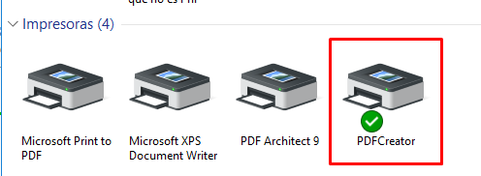

Después de instalar la impresora hay que instalar el servicio de impresión en el servidor

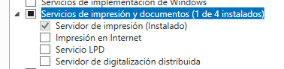

Ahora en herramientas del servidor veremos el servicio de impresión, donde se podrá compartir la impresora a ciertos grupos que vendrá explicado en el siguiente apartado.

# Creación del grupo imprimir-creator

En este apartado crearemos el grupo que podrá imprimir en el PDFcreator.

Lo primero que haremos será ir a “usuarios y equipos de active directory” y en vallexxx creamos un grupo nuevo.

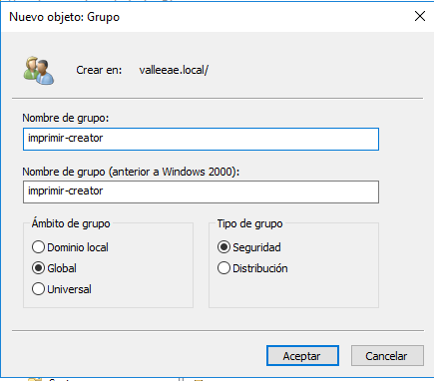 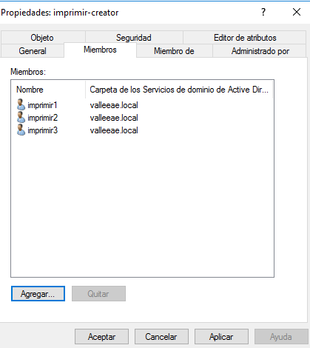

A este grupo van a pertenecer 3 usuarios que creare ahora para esta practica

Una vez creado el grupo con los usuarios hay que compartir la impresora con solamente el grupo imprimir-creator, para ello iremos al servicio que instalamos en el apartado anterior para poder gestionar toda la parte de seguridad y compartición.

# Asignando permisos de impresión al grupo

Para poder permitir solamente al grupo imprimir-creator hay que abrir el servicio de impresión en el servidor y seleccionar nuestra impresora, hacemos click derecho y abrimos las propriedades de la impresora, vamos a la pestaña seguridad y al grupo todos denegamos el permiso de imprimir y añadimos a imprimir-creator con permisos de imprimir solamente, después vamos a la pestaña de compartir y compartimos la impresora

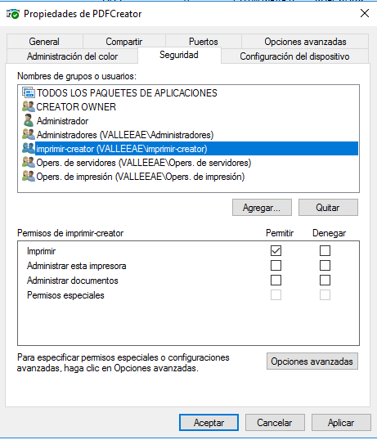 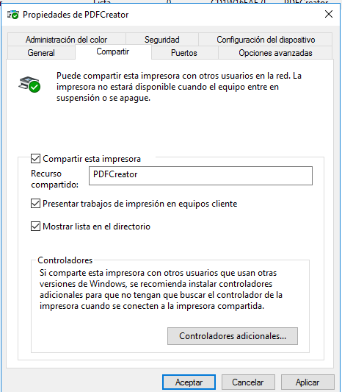

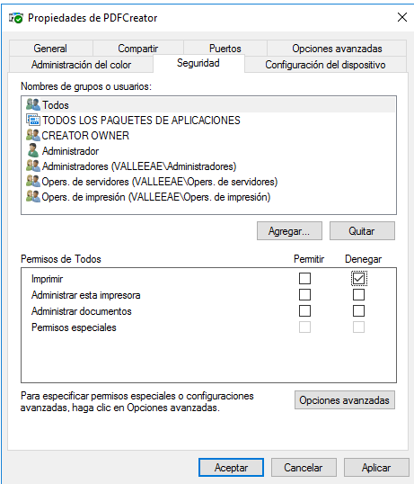

Hecho esto solo el grupo y sus miembro de imprimir-creator podran imprimir.

# Comprobaciones prácticas

## Probando con usuario que si pertenece al grupo.

Vamos a iniciar sesión con el usuario imprimir1 en el equipo cliente1 que pertenece al dominio.

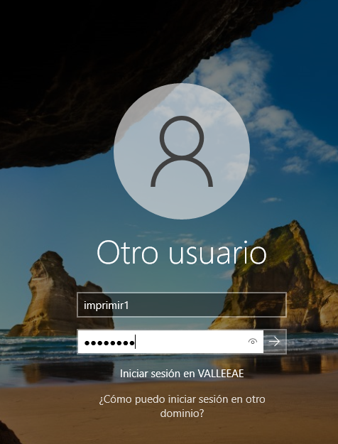 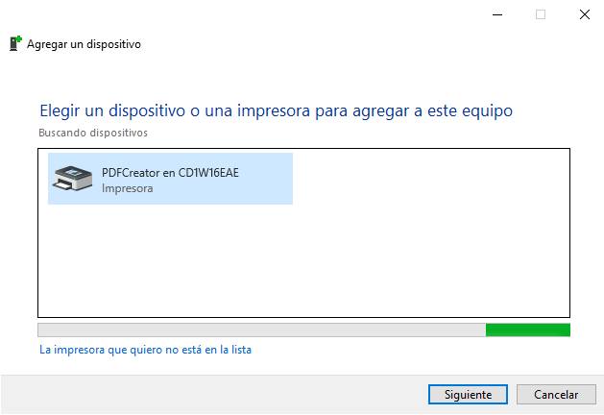

Una vez iniciado sesión hay que añadir la impresora desde el panel de control, una vez añadida ya podremos enviar cosas a la impresora para imprimir. (para la comprobación al no ser impresora física he pausado la cola de impresión en el servidor para poder ver que se manda un fichero)

Como podemos observar hemos podido imprimir la pagina de prueba con este usuario que pertenece al grupo.

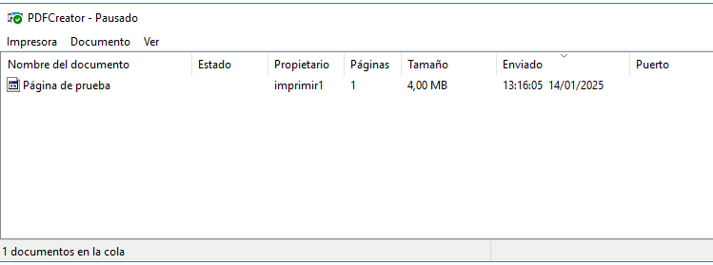

Ahora haremos lo mismo con usuario que no pertenece al grupo.

## Comprobar imprimir con usuario que NO pertenece al grupo

